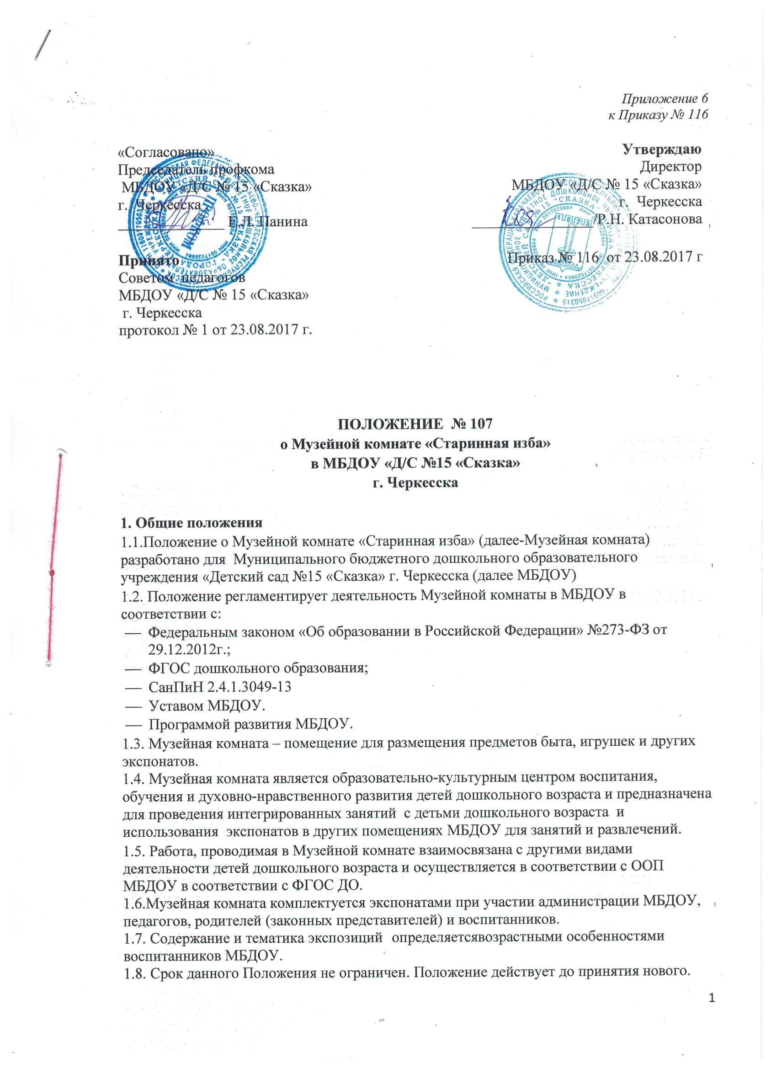

1.8. Срок данного Положения не ограничен. Положение действует до принятия нового.
2. Цели и задачи работы с детьми в Музейной комнате.
2.1. Цель:
- Ознакомление дошкольников с окружающей действительностью средствами и формами музейной педагогики;
- Осуществление комплексного подхода к нравственно-патриотическому воспитанию дошкольников, в целях знакомства с бытом, традициями, отдельными историческими моментами, фольклором, культурой народа родного края.
2.2. Задачи:
- Включить педагогов, детей и родителей в творческий процесс по созданию и пополнению Музейной комнаты.
- Вызвать у детей познавательный интерес к истории своего народа, желание узнавать новое о его прошлом. Воспитывать чувство гордости и уважения к своему народу (своим предкам и современникам), развивать патриотические чувства.
- Формировать чувство любви к Родине на основе изучения народных традиций.
- Познакомить детей с бытом людей в старину. А также расширить и закрепить уже имеющиеся у детей знания о быте, о предметах, которые окружали людей в старину.
- Приобщать детей к миру искусства через этнокультурную среду Музейной комнаты, развивать эстетический вкус, умение видеть, ценить и беречь красоту окружающего мира.
- Ориентировать семьи воспитанников на духовно – нравственное воспитание детей.
- Способствовать формированию представлений о формах традиционного семейного уклада.
- Воспитывать у детей интерес, уважение к историко-культурному наследию народов России и КЧР.

3. Организация деятельности музейной комнаты.
3.1. Деятельность Музейной комнаты осуществляется в течение всего учебного года в соответствии с календарно-тематическим планированием и расписанием занятий с детьми
3.2. Для организации работы Музейной комнаты проводятся следующие мероприятия:
- Формируется актив педагогов МБДОУ, осуществляющий целенаправленную, педагогическую, экспозиционную и культурно – просветительскую работу;
- Проводится регистрация собранной коллекции экспонатов в каталоге;
- Выбирается помещение и оборудование;
- Создание Музейной комнаты является результатом творческой работы педагогов, родителей (законных представителей) и воспитанников;
3.3. Экспонатами мини-музея могут пользоваться педагоги МБДОУ при организациивоспитательно-образовательной работы своспитанниками
(непосредственно образовательная, игровая, продуктивная, поисково-экспериментальная, музыкальная, театрализованная деятельность).
3.4. Педагогические работники несут ответственность за соблюдение в Музейной комнате порядка, сохранность и учет экспонатов.
3.5. Пополнение экспонатов мини-музея осуществляется в течение года.
3.6. Организация и проведение экскурсий по мини-музею может осуществляться как взрослыми, так и детьми.
3.7. Организационная деятельность с детьми в Музейной комнате проводится по подгруппам в соответствии с режимом дня и планом работы.
3.8. Основные направления, формы и методы деятельности Музейной комнаты:
- Создание фонда. Фонд Музейной комнаты создается в результате совместной деятельности педагогов Учреждения с воспитанниками и их родителями (законными представителями) по сбору музейных экспонатов и предметов.
- Информационно-аналитическая деятельность включает оформление стендов, витрин, выставок различной тематики, выпуск газет, публикация информации на сайте МБДОУ.
- Просветительская (образовательная деятельность) деятельность включает разработку и проведение разнообразных форм деятельности с дошкольниками: непосредственно образовательная деятельность, самостоятельная деятельность, экскурсии, конкурсы и др.
- Общественно-полезная деятельность заключается в поддержании в надлежащем виде, реставрации музейных экспонатов, создание макетов, изготовление утраченных экспонатов, поделок и других материалов.

4. Педагогические технологии, используемые в работе Музейной комнаты:
- технология проектного обучения;
- технология учебно-исследовательского обучения;
- технология личностно-ориентированного образования;
- методика коллективной творческой деятельности.

5. Обязанности руководителя музейной комнаты.
5.1. Общее руководство работой Музейной комнаты осуществляется сотрудником МБДОУ – ответственным организатором, назначенным приказом директора МБДОУ.
5.2. Руководитель Музейной комнаты обязан:
- Принимать экспонаты, обеспечивать их сохранность;
- Планировать и проводить мероприятия с детьми, педагогами, родителями (законными представителями);
- Оказывать содействие педагогам в использовании экспонатов в образовательном процессе.

6. Развитие музейной экспозиции
6.1. Сохранение имеющихся коллекций и разделов экспозиции музея и пополнение их новыми предметами и экспонатами.
6.2. Формирование новых разделов Музейной комнаты.

7. Научно-методическое, программное обеспечение
7.1. Создание силами педагогов МБДОУ методического обеспечения и сопровождения музейных форм образовательной деятельности (разработка перспективных планов, проектов, занятий, праздников, экскурсий и развлечений и т.д.).
7.2. Создание специализированной методической библиотеки, объединяющей фонды методической литературы и собственных разработок педагогов, использования его фондов в образовательном процессе.
7.3. Использование возможностей Музейной комнаты МБДОУ в образовательной деятельности, обмен опытом.
7.4. Вовлечение воспитанников и их родителей (законных представителей) в деятельность Музейной комнаты через непосредственное участие в органах самоуправления в деятельности Музейной комнаты; участие в городских, региональных, всероссийских конкурсах по направлениям деятельности.

8. Управленческий компонент
8.1. Разработка локальных актов, касающихся деятельности Музейной комнаты.
8.2. Заключение договоров с другими общественными организациями (учреждениями науки, культуры, музеями) для осуществления научно-методического, краеведческого и творческого взаимодействия с целью оказания методической помощи.
8.3. Составление, согласование расписания занятий на базе Музейной комнаты.
8.4. Решение вопросов стимулирования труда методического персонала, воспитанников МБДОУ и их родителей (законных представителей), внесших вклад в результативность деятельности Музейной комнаты.

9. Документация мини-музея
9.1. Приказ о создании Музейной комнаты;
9.2. Каталоги наименований методического, практического материала по разделам экспозиций;
9.3. Паспорт Музейной комнаты
9.4. Книга отзывов и предложений о работе Музейной комнаты.

10. Учёт и обеспечение сохранности экспонатов
10.1. Все экспонаты учитываются в каталоге
10.2. В случае прекращения деятельности Музейной комнаты вопрос о передаче экспонатов другим лицам решается директором и педагогическим советом МБДОУ
10.3. Экспонаты, переданные в Музейную комнату, родителями бережно хранятся.

